Napredne Web Tehnologije i Servisi
Projektna dokumentacija

Sadržaj:
1. ER MODEL 1
2. ER MODEL 2
3. APPLICATION CHART
--------------------------------------------------------------------------------------------------

1. ER MODEL "nwtis_lurajcevi_bp_2":

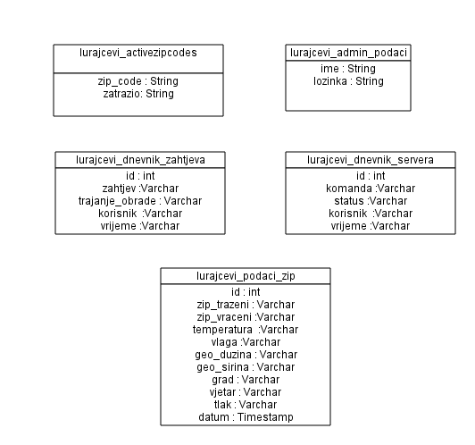

5 neovisnih tablica.
1. lurajcevi_activezipcodes – popis zip kodova za koje se trenutno prikupljaju podaci s Weatherbug servisa.
2. lurajcevi_admin_podaci – podaci o registriranim korisnicima.
3. lurajcevi_dnevnik_zahtjeva – HTTP zahtjevi koji dolaze prema serveru
4. lurajcevi_dnevnik_servera – naredbe koje se šalju Socket Serveru
5. lurajcevi_podaci_zip – meteorološki podaci za zip kodove

2. ER MODEL "nwtis_lurajcevi_bp_2":

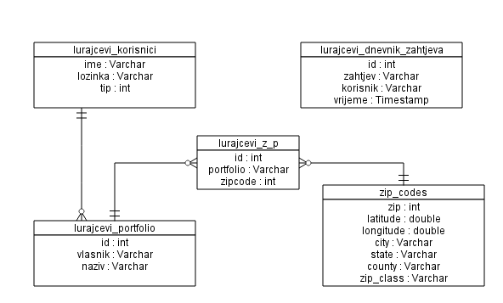

1. lurajcevi_dnevnik_zahtjeva – HTTP zahtjevi koji dolaze serveru
2. lurajevi_korisnici – registrirani korisnici
3. lurajcevi_portfolio – baza portfolia koji su vezani na pojedinog korisnika
4. zip_codes – podaci o pojedinom zip kodu
5. lurajcevi_z_p – baza koja veže pojedini portfolio i njegove zip kodove s podacima iz tablice zip_codes

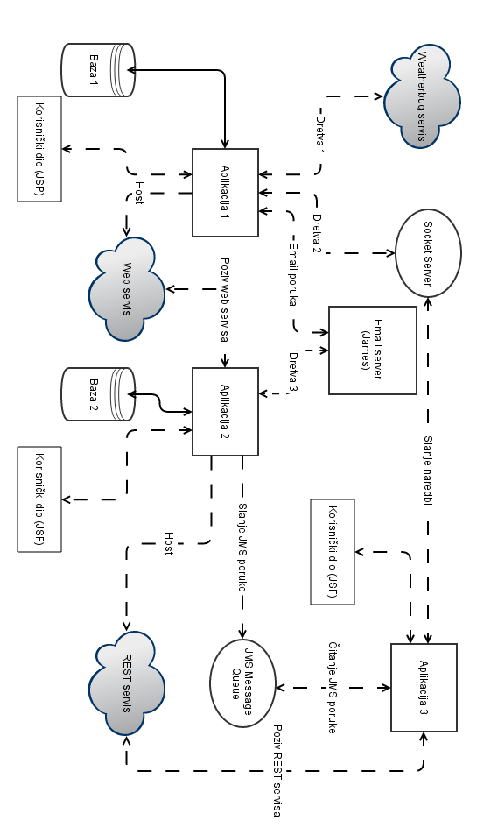
3. APPLICATION CHART

